El Diodo:
Materiales conductores, semiconductores y aislantes:
- Materiales conductores: poeen muchos electrones libres que se conoce como banda de conducción.
- Materiales aislantes: sus electrones se encuentran atraídos fuertemente por el núcleo
- Materiales semiconductores: tienen una estructura cristalina repetitiva como el silicio y el germanio.
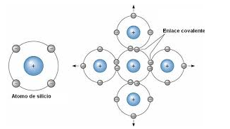
Enlace covalente:
El silicio y el el germanio tienen 4 electrones en su última órbita, de manera que forman un arreglo de enlace con 4 átomos adyacentes, este tipo de enlace se conoce como enlace covalente y luego un cristal.con la températura los enlaces comienzan a romperse.
Impurezas donantes (Material tipo N):
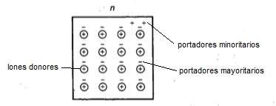
Cuando se dopa (agregar impuresas) a un cristal de silicio con impurezas donoras, cada átomo aportará un electrón poco ligado al núcleo ya que no necesita formar parte de un enlace covalente. Por cada átomo donor que pierde un electrón se transforma en un ion+.
Impurezas aceptoras (Material tipo P):
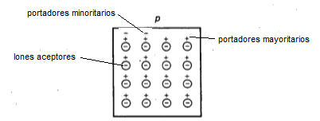
Cuando se ha dopado con impurezas trivalentes. En este caso los huecos son los portadores mayoritarios.Cada átomo acepta un electrón y se transforma en un ion.
La unión PN sin polarizar:
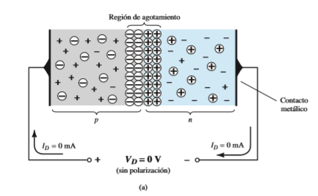
Cuando se unen ambas zonas, cercano a la región de unión, los electrones y los huecos se combinan y de esta forma aparece una zona que carece de portadores libres. En la zona de unión, solo hay iones+ y iones- que luego seran los portadores libres. A este zona se la conoce como “zona de empobrecimiento”
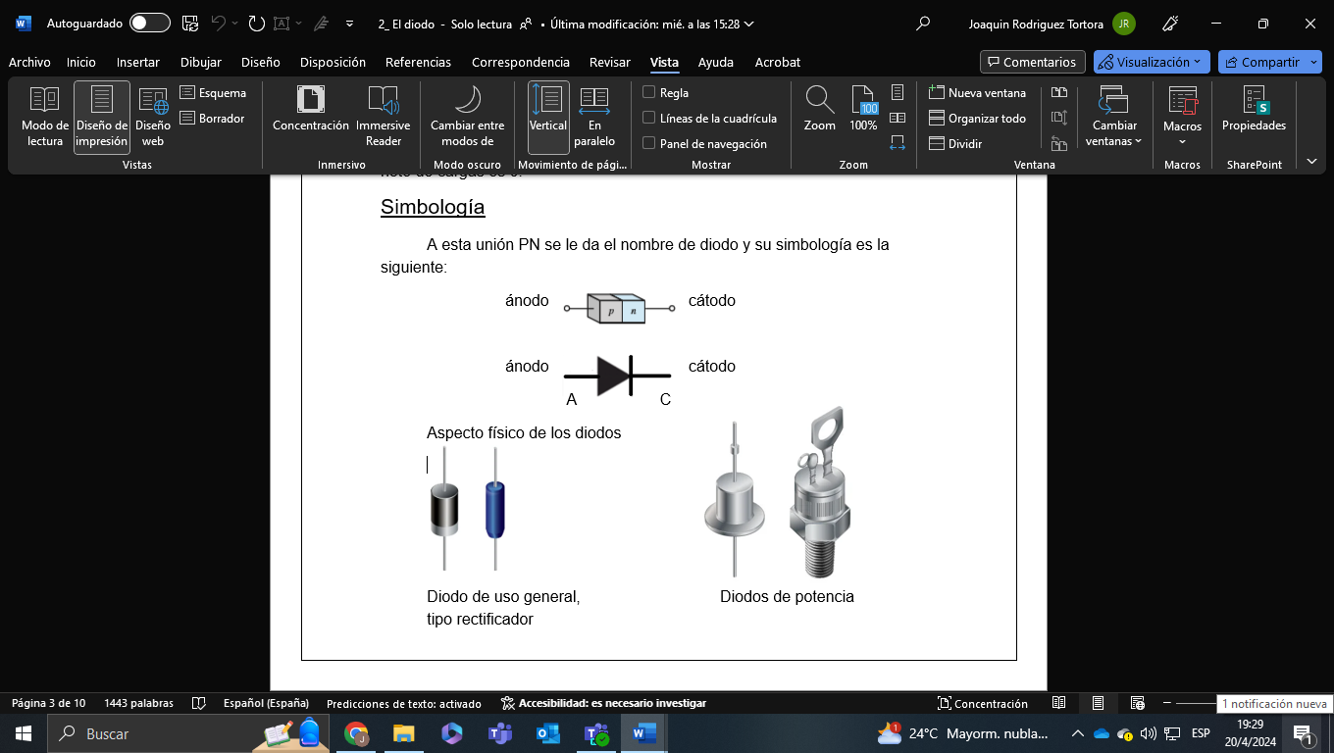
Si no hay polarización (no se aplica tensión al semiconductor), el flujo neto de cargas es 0. A esta unión PN se le da el nombre de diodo y su simbología es la siguiente:
Polarización en inversa:
Cuando se conecta el diodo alrrebes, en anodo (+) al terminal -. La gran cantidad de electrones libres de la zona N son atraídos por el + de la batería y por consiguiente aumentarán los iones+ de la zona de empobrecimiento.En la zona P, se da una atracción de “huecos” por el termial – de la batería y de esta manera aumentarán los iones- de esta zona, es decir se ensancha la “zona de empobrecimiento” lo cual lleva a un refuerzo de la barrera de potencial.
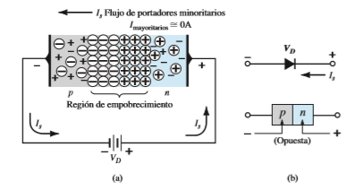
La siguiente figura muestra lo que sucede al polarizar en inversa.
Un diodo polarizado en inversa no permite circulación de corriente a excepción de la corriente de saturación inversa (Is) y su intensidad no supera algunos microamperes.
Polarización en directa:
Cuando el terminal + de la batería se conecte al ánodo (+) y el terminal – al cátodo (-). Los electrones del material N como los huecos del material P, se recombinen con los iones achicándose la zona de empobrecimiento. A medida que se incremente la tensión ánodo-cátodo, se reducirá cada vez más la barrera de potencial y aumentará la intensidad de corriente.
$ID=IS ( e^{(\frac{VD}{n .VT})}-1)$
Siendo:
- IS la corriente de saturación inversa.
- VD la tensión aplicada al diodo
- n será 1 o 2 y se conoce como factor de idealidad, para futuros análisis adoptaremos que vale 1.
- VT voltaje térmico
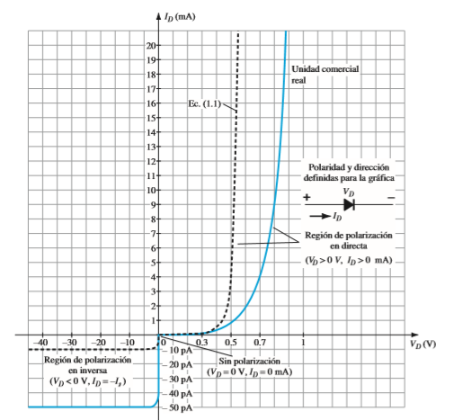
El voltaje térmico VT está definido de la siguiente manera:
$$VT=\frac{K . T}{q}$$
- K es la constante de Boltzmann 1,38 10⁻²³ J/K.
- T es la temperatura absoluta en Kelvin + la temperatura en ºC.
- q es la carga del electrón, 1,6 10 ⁻¹⁹ C.
$ID=IS ( e^{(\frac{VD}{n .VT})}-1)$
$ID=IS e^{(\frac{VD}{n .VT})}-IS$
$ID≅IS e^{(\frac{VD}{n .VT})}$ es la curva del diodo
Tener en cuenta que solo es posible la circulación de corriente para un diodo conectado en “directa”.
Circuitos con diodos $VBAT-VD1-VR1 =0$
$$VBAT-VD1-I . R1 =0$$
$$I=\frac{VBAT-VD1}{R1}$$

